附件1。智慧家园工程尽调相关问题整改清单
序号 | 整改事项 | 位置 | 照片 | 备注
1 | 渗漏 | 负一层消防水泵房消防水池位置 | 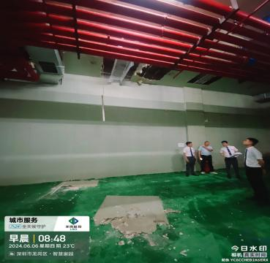 | 高压注浆，修复后恢复墙面。
2 | 渗漏 | B1-064车位 | 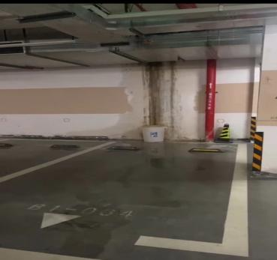 | 高压注浆，修复后恢复墙面。
3 | 渗漏 | B1-263车位 | 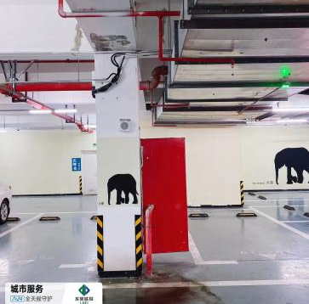 | 高压注浆，修复后恢复墙面。
4 | 渗漏 | B1-160车位 | 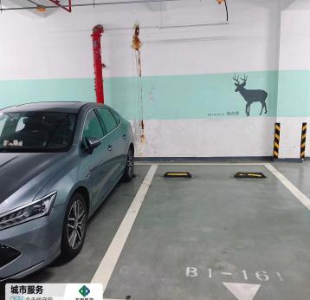 | 高压注浆，修复后恢复墙面。
5 | 渗漏 | B1-633车位 | 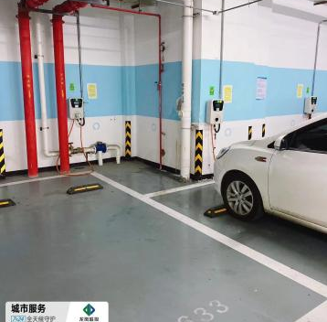 | 高压注浆，修复后恢复墙面。
6 | 渗漏 | B1-441车位 | 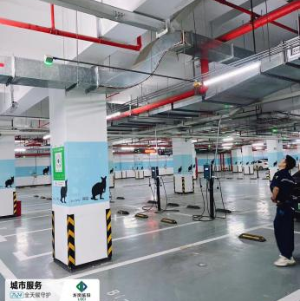 | 高压注浆，修复后恢复墙面。
7 | 渗漏 | B1-472车位 | 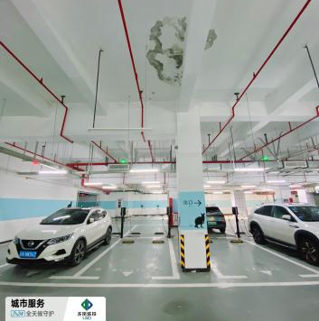 | 高压注浆，修复后恢复墙面。
8 | 渗漏 | B1-523车位 | 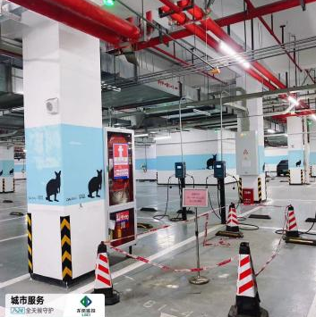 | 高压注浆，修复后恢复墙面。
9 | 渗漏 | B1-637车位 | 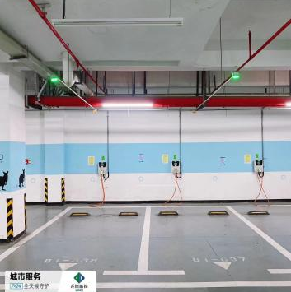 | 高压注浆，修复后恢复墙面。
10 | 渗漏 | B2-446车位 | 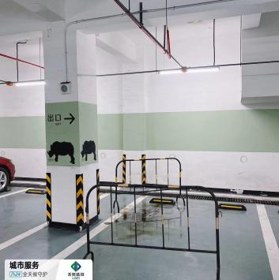 | 高压注浆，修复后恢复墙面。
11 | 渗漏 | B2-463车位 | 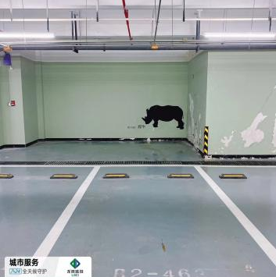 | 高压注浆，修复后恢复墙面。
12 | 渗漏 | B2-468车位 | 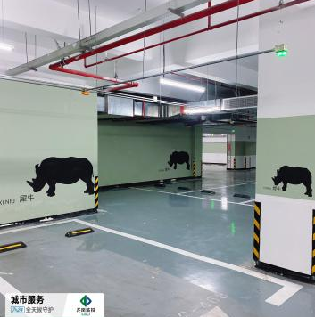 | 高压注浆，修复后恢复墙面。
13 | 渗漏 | B2-484车位 | 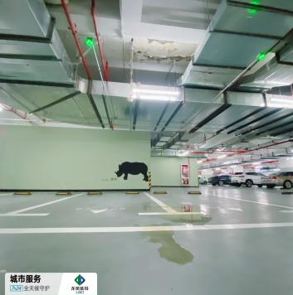 | 高压注浆，修复后恢复墙面。
14 | 渗漏 | B2-090车位 | 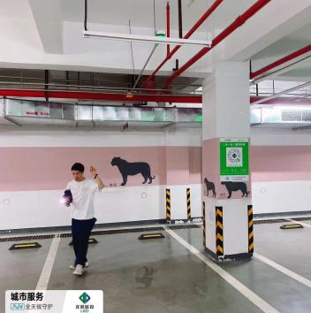 | 高压注浆，修复后恢复墙面。
15 | 渗漏 | B2-661车位 | 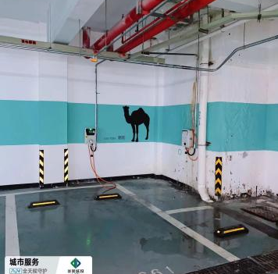 | 高压注浆，修复后恢复墙面。
16 | 渗漏 | 垃圾房梁柱边缝 | 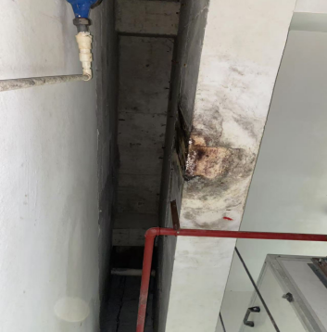 | 高压注浆，修复后恢复墙面。
17 | 渗漏 | 3B座MANNER COFFEE咖啡厅空调外机格栅内，墙面渗水 | 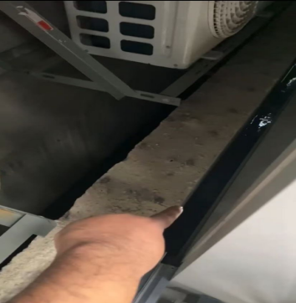 | 高压注浆，修复后恢复墙面。
18 | 渗漏 | 3栋B2-593车位，地面渗水 | 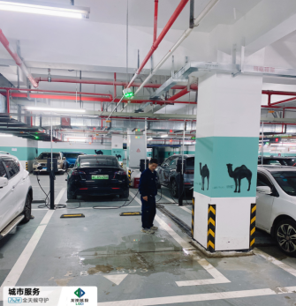 | 高压注浆，修复后恢复墙面。
19 | 屋面梁钢筋外露生锈 | 3A屋面 | 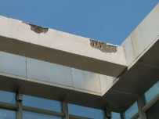 | 铲除脱落空鼓油漆、批腻子两遍、打磨后刷油漆两遍
20 | 结构开裂，乳胶漆破 损 | 2B24楼屋顶天面 | 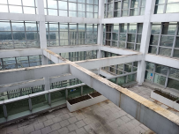 | 铲除脱落空鼓油漆、批腻子两遍、打磨后刷油漆两遍
21 | 消防管有渗漏水 | B2-784车位 | 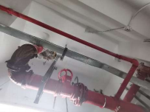 | 修复漏水点，更换锈蚀严重的消防管
22 | 消防管道掉漆严重 | 负一消防泵房门口 | 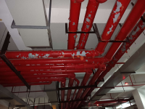 | 打磨除锈、刷防锈底漆、刷防锈面漆
23 | 管道生锈 | 3B负一楼 | 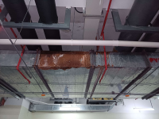 | 漏水点高压注浆，修复后恢复墙面及排风管更换修复
24 | 管道生锈  严重 | 3B负二楼（B2-488） | 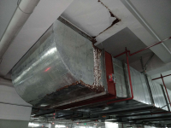 | 排风管更换修复
25 | 管道漏水  严重 | 1B负一065位置 | 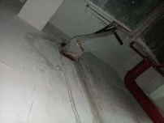 | 高压注浆，修复后恢复墙面及更换锈蚀桥架
26 | 管道漏水  严重 | 3A负一484-485位置 | 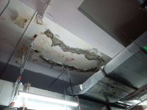 | 高压注浆，修复后恢复墙面。
27 | 排烟风管包裹层变形 脱落 | 1A负二楼（B2-226） | 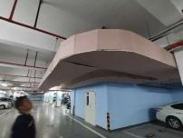 | 边角修复加固，变形严重需更换
28 | 钢架生锈 | 智慧家园2栋C座天面 | 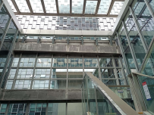 | 打磨除锈、刷防锈底漆、刷防锈面漆、高空作业
29 | 钢架生锈 | 智慧家园中心广场 | 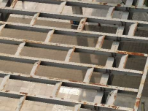 | 打磨除锈、刷防锈底漆、刷防锈面漆、高空作业

